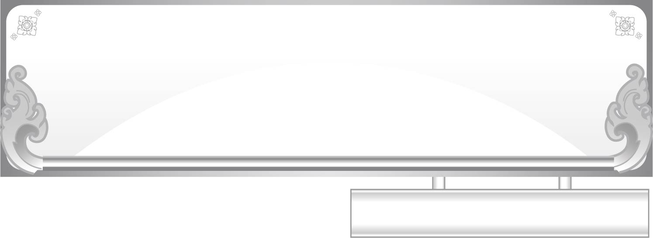
แผนการจัดการเรียนรู้ที่ ๒
เรื่อง การคัดลายมือคำในมาตรา เกอว
ชั้นประถมศึกษาปีที่ ๑ เวลา ๑ ชั่วโมง
หน่วยการเรียนรู้ที่ ๓๑ มาตรา เกอว

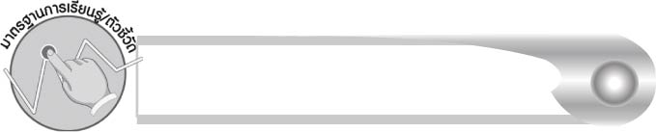
มาตรฐานการเรียนรู้/ตัวชี้วัด

มาตรฐานการเรียนรู้
มาตรฐาน ท ๒.๑ ใช้กระบวนการเขียนเขียนสื่อสาร เขียนเรียงความ ย่อความ และเขียนเรื่องราวในรูปแบบต่าง ๆ เขียนรายงานข้อมูลสารสนเทศและรายงานการศึกษาค้นคว้าอย่างมีประสิทธิภาพ
ตัวชี้วัด
ท ๒.๑ ป. ๑/๑ คัดลายมือตัวบรรจงเต็มบรรทัด
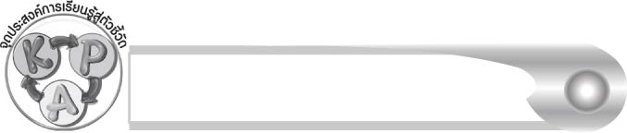
จุดประสงค์การเรียนรู้สู่ตัวชี้วัด

๑. อธิบายวิธีเขียนตัวอักษรไทย (K)
๒. คัดลายมือคำในมาตรา เกอว (P)
๓. เห็นความสำคัญของการเขียนคำได้ถูกต้องและสวยงาม (A)

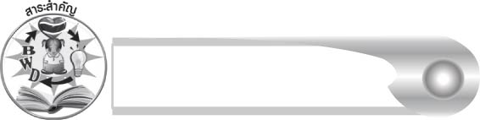
สาระสำคัญ

การคัดลายมือต้องฝึกฝนอยู่เสมอ

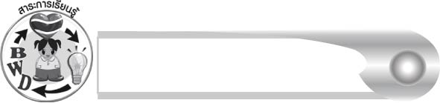
สาระการเรียนรู้

การคัดลายมือคำในมาตรา เกอว

สมรรถนะสำคัญของผู้เรียน

๑. ความสามารถในการสื่อสาร
- ทักษะการอ่าน
- ทักษะการเขียน
- ทักษะการฟัง การดู และการพูด
๒. ความสามารถในการคิด
- การจำแนก
- การประยุกต์/การปรับปรุง
- การสรุปความรู้
๓. ความสามารถในการแก้ปัญหา
๔. ความสามารถในการใช้ทักษะชีวิต


คุณลักษณะอันพึงประสงค์

ใฝ่เรียนรู้
ตัวชี้วัดที่ ๔.๑ ตั้งใจ เพียรพยายามในการเรียนและเข้าร่วมกิจกรรมการเรียนรู้
มุ่งมั่นในการทำงาน
ตัวชี้วัดที่ ๖.๑ ตั้งใจและรับผิดชอบในการปฏิบัติหน้าที่การงาน
ตัวชี้วัดที่ ๖.๒ ทำงานด้วยความเพียรพยายามและอดทนเพื่อให้งานสำเร็จ
ตามเป้าหมาย
รักความเป็นไทย
ตัวชี้วัดที่ ๗.๒ เห็นคุณค่าและใช้ภาษาไทยในการสื่อสารได้อย่างถูกต้อง
เหมาะสม


ชิ้นงานหรือภาระงาน (หลักฐาน ร่องรอยแสดงความรู้)

ใบงานเรื่อง การคัดลายมือคำในมาตรา เกอว
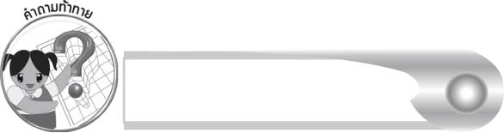
คำถามท้าทาย

ลายมือของนักเรียนต้องปรับปรุงในเรื่องใดบ้าง

การจัดกิจกรรมการเรียนรู้

๑. ครูและนักเรียนช่วยกันร้องเพลง “มาตรา เกอว”
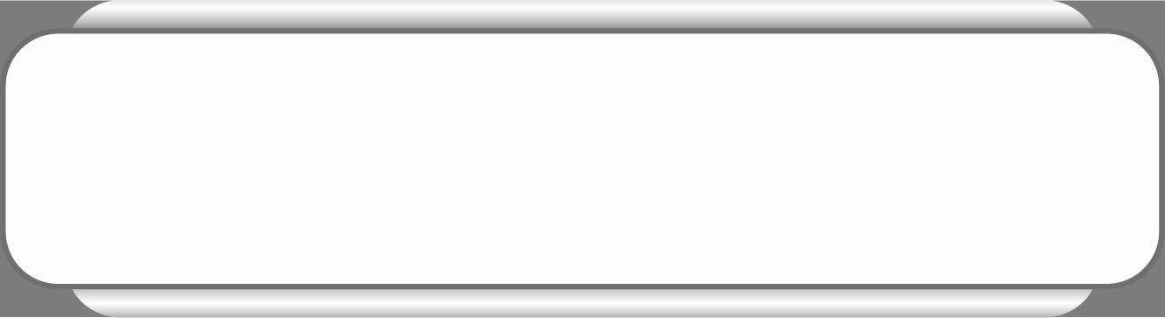
เพลง มาตรา เกอว
คำร้อง ปิตินันทน์ สุทธสาร ทำนอง พม่าเขว
แหวน แหวน แหวน แหวนงามชอบตามหลังใคร
แหวนงามตามหลังคำใด เรียกคำนั้นไซร้ว่าแม่เกอว (ซ้ำ)
แมวขาว หิวข้าว แล้วเอย
หนู หนู หนู หนูจำแม่เกอวให้ดี
ถ้าแหวนมีในสระอัว จงอย่าเมามัวว่า แม่เกอว (ซ้ำ)
เกอวต้องมี ว เป็นตัวสะกด

ครูและนักเรียนช่วยกันสรุปความรู้เรื่อง มาตรา เกอว จากเนื้อเพลง ดังนี้
คำที่มี ว เป็นตัวสะกด เรียกว่า แม่ เกอว หรือ มาตรา เกอว และถ้า ว มีอยู่ในสระอัว นั้นไม่ใช่ แม่ เกอว เพราะไม่ทำหน้าที่เป็นตัวสะกด แต่เป็นส่วนหนึ่งของสระ อัว

๒. ให้นักเรียนร่วมกันจำแนกคำในเนื้อเพลงว่า คำใดอยู่ในมาตรา เกอว คำใดเป็นคำสระอัว
คำที่อยู่ในมาตรา เกอว : เกอว แมว ขาว หิวข้าว แล้ว
คำที่ประสมสระอัว : อัว มัว
๓. ให้นักเรียนหาพยัญชนะเพียงตัวเดียวเพื่อมาเติมคำเหล่านี้ ให้มีความหมาย
ขา__ สา__ แผ่__ เจีย__ เบี้ย__ เหี่ย__ ปลิ__ เหล__ เอี้ย__ แก้__
ให้ทุกคนอ่านคำพร้อม ๆ กัน
๔. ให้แต่ละกลุ่มเล่นเกม “สร้างคำใหม่ ๒ พยางค์” โดยใช้คำตามที่กำหนดให้ ดังนี้
ขาว สาว แผ่ว เจียว เบี้ยว เหี่ยว ปลิว เหลว เอี้ยว แก้ว
เมื่อกลุ่มออกมารายงาน ครูและนักเรียนช่วยกันตรวจสอบความถูกต้อง
๕. ให้นักเรียนเติมคำที่กำหนดให้ลงในช่องว่างให้ถูกต้อง
เจียว เขี้ยว แก้ว เปลี่ยว ขาว เตี๋ยว
๑) ดอก________แถวนี้มีสี________สวย
๒) แม่ทอดไข่_________แล้วไปเคี่ยวไก่
๓) สุนัขตัวนี้มี_________สีขาวคม
๔) เราไม่ควรไปเดินในป่า____________คนเดียว
๕) ก๋วย______และเกี๊ยวเป็นอาหารโปรดของฉัน
๖. ให้นักเรียนทำใบงานที่ ๖๓ เรื่อง การคัดลายมือคำในมาตรา เกอว ครูประเมินผลงานนักเรียนเป็นรายบุคคล
๗. ให้นักเรียนและครูร่วมกันสรุปความรู้เกี่ยวกับการคัดลายมือ ดังนี้
๏ การคัดลายมือต้องฝึกฝนอยู่เสมอ
๘. ให้นักเรียนร่วมกันแสดงความคิดเห็น โดยครูใช้คำถามท้าทาย ดังนี้
๏ ลายมือของนักเรียนต้องปรับปรุงในเรื่องใดบ้าง

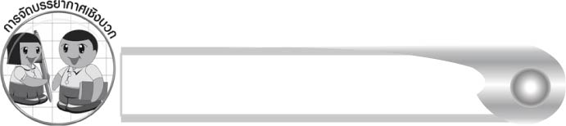
การจัดบรรยากาศเชิงบวก

ให้นักเรียนฝึกคัดลายมือให้คล่องแคล่ว และเรียนรู้ที่จะพัฒนาตนเอง ครูคัดเลือกผลงานดีเด่นมาจัดแสดงบนป้ายนิเทศ

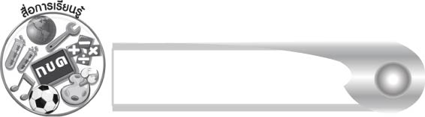
สื่อการเรียนรู้

๑. เพลง
๒. บัตรคำ
๓. แถบประโยค
๔. ใบงาน

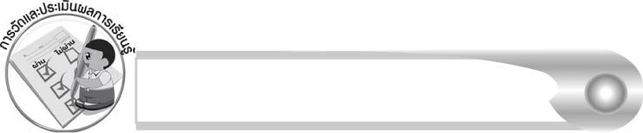
การวัดและประเมินผลการเรียนรู้

๑. วิธีการวัดและประเมินผล
๑.๑ สังเกตพฤติกรรมของนักเรียนในการเข้าร่วมกิจกรรม
๑.๒ สังเกตพฤติกรรมของนักเรียนในการเข้าร่วมกิจกรรมกลุ่ม
๑.๓ ตรวจใบงานที่ ๖๓
๒. เครื่องมือ
๒.๑ แบบสังเกตพฤติกรรมการเข้าร่วมกิจกรรม
๒.๒ แบบสังเกตพฤติกรรมการเข้าร่วมกิจกรรมกลุ่ม
๓. เกณฑ์การประเมิน
๓ .๑ การประเมินพฤติกรรมการเข้าร่วมกิจกรรม
ผ่านตั้งแต่ ๒ รายการ ถือว่า ผ่าน
ผ่าน ๑ รายการ ถือว่า ไม่ผ่าน
๓.๒ การประเมินพฤติกรรมการเข้าร่วมกิจกรรมกลุ่ม
คะแนน ๙ - ๑๐ ระดับ ดีมาก
คะแนน ๗ - ๘ ระดับ ดี
คะแนน ๕ - ๖ ระดับ พอใช้
คะแนน ๐ - ๔ ระดับ ควรปรับปรุง
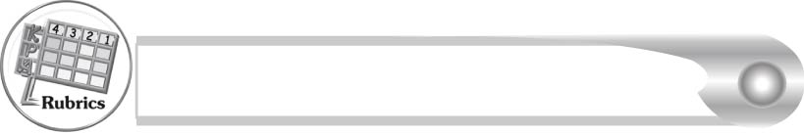
การประเมินผลตามสภาพจริง (Rubrics)

การประเมินใบงานที่ ๖๓ ให้ผู้สอนพิจารณาจากเกณฑ์การประเมินผลตามสภาพจริง (Rubrics) เรื่อง การคัดลายมือคำในมาตรา เกอว
ระดับคะแนน  เกณฑ์การประเมิน | ๔ | ๓ | ๒ | ๑
การคัดลายมือคำในมาตรา เกอว | คัดลายมือได้ถูกต้องสวยงามสะอาดและ เป็นระเบียบทุกคำ | คัดลายมือได้ถูกต้องสวยงามและสะอาด มีเพียงบางจุดเท่านั้น ที่ลากเส้น  ไม่เรียบร้อย | คัดลายมือได้ถูกต้องและสะอาด แต่ยังบังคับมือลากเส้นได้ไม่ดีนักเส้นไม่เรียบ  เสมอกัน | คัดลายมือครบ  ทุกคำแต่มีรอยลบหลายแห่งและยังบังคับมือลากเส้น  ได้ไม่ดี

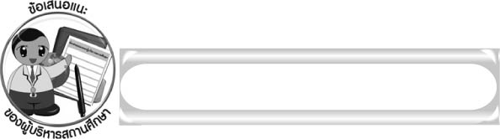
ข้อเสนอแนะของผู้บริหารสถานศึกษา

______________________________________________________________________________
______________________________________________________________________________
______________________________________________________________________________
______________________________________________________________________________
______________________________________________________________________________
______________________________________________________________________________
______________________________________________________________________________
______________________________________________________________________________
______________________________________________________________________________
______________________________________________________________________________
______________________________________________________________________________
______________________________________________________________________________
______________________________________________________________________________
______________________________________________________________________________
______________________________________________________________________________
______________________________________________________________________________
______________________________________________________________________________
______________________________________________________________________________
______________________________________________________________________________
______________________________________________________________________________
______________________________________________________________________________
______________________________________________________________________________
______________________________________________________________________________
______________________________________________________________________________

ลงชื่อ_________________________ (ผู้บริหารสถานศึกษา)
(_________________________)
________/________/_______
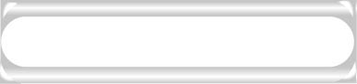
บันทึกหลังการสอน

ผลการจัดการเรียนการสอน

______________________________________________________________________________
______________________________________________________________________________
______________________________________________________________________________
______________________________________________________________________________
______________________________________________________________________________
______________________________________________________________________________

ปัญหา/อุปสรรค

______________________________________________________________________________
______________________________________________________________________________
______________________________________________________________________________
______________________________________________________________________________
______________________________________________________________________________
______________________________________________________________________________

แนวทางแก้ไข

______________________________________________________________________________
______________________________________________________________________________
______________________________________________________________________________
______________________________________________________________________________
______________________________________________________________________________
______________________________________________________________________________

ลงชื่อ____________________________ (ผู้บันทึก)
(_________________________)
________/________/_______

